**РОССИЙСКИЙ** **УНИВЕРСИТЕТ** **ДРУЖБЫ**

**НАРОДОВ**

**Факультет** **физико-математических** **и** **естественных** **наук**

<br/>

<br/>

<br/>

<br/>

ОТЧЕТ

ПО ЛАБОРАТОРНОЙ РАБОТЕ №4

===============

**Модель** **гармонических** **колебаний**

<br/>

<br/>

<br/>

<br/>

<br/>

<br/>

<br/>

<br/>

дисциплина: Математическое моделирование

Студент: Койфман Кирилл Дмитриевич

Группа: НПИбд-01-21

<br/>

<br/>

<br/>

<br/>

**Введение.**

**Цель** **работы.**

Разработать решение для модели гармонических колебаний с помощью

математического моделирования на языках Julia и OpenModelica.

**Описание** **задания**

Постройте фазовый портрет гармонического осциллятора и решение уравнения

гармонического осциллятора для следующих случаев:

1. Колебания гармонического осциллятора без затуханий и без действий внешней

силы

̇$x$̇$+4.4x=0$

2. Колебания гармонического осциллятора c затуханием и без действий внешней

силы

3. Колебания гармонического осциллятора c затуханием и под действием внешней

силы $x$$+4.0x$$+4.0x=0.4sin(4t)$

̇$x$̇$+4.4x$̇$+0.4x=0$

̇

̇

̇

На интервале t∈[0; 64] (шаг 0.05) с начальными условиями $x_0=0.4, y_0=0.4$

**Задачи.**

1. Реализовать модель и построить фазовый портрет гармонического осциллятора

и график решения уравнения гармонического осциллятора на языке Julia для 3-х

случаев.

2. Реализовать модель и построить фазовый портрет гармонического осциллятора

и график решения уравнения гармонического осциллятора на языке

OpenModelica для 3-х случаев.

**Ход** **работы**

**1** **задание**

Запишем решение уравнения гармонического осциллятора для 3-х случаев на языке Julia

(рис.1 - рис.3):

using Plots;

using DifferentialEquations;

# x'' + 4.4x = 0 (NO damping and NO external force)

function no_damping_no_external_force(du, u, p, t)

a = p

du[1] = u[2]

du[2] = -a*u[1]

end

const x = 0.4

const y = 0.4

u0 = [x, y]

p = 4.4

timeSpan = (0.0, 64.0)

problem = ODEProblem(no_damping_no_external_force, u0, timeSpan, p)

solution = solve(problem, dtmax = 0.05)

gr()

plot(solution, xaxis = "t", lable = "", legend = false, title = "Решение

уравнения гармонического осциллятора")

savefig("model_1_1.png")

plot(solution, vars=(2,1), xaxis = "x", yaxis = "y", lable = "", legend =

false, title = "Фазовый портрет гармонического осциллятора")

savefig("model_1_2.png")



<br/>РИС.1(Для 1-го случая (без затуханий и без действий внешней силы))

<br/>РИС.2(Для 1-го случая (без затуханий и без действий внешней силы))

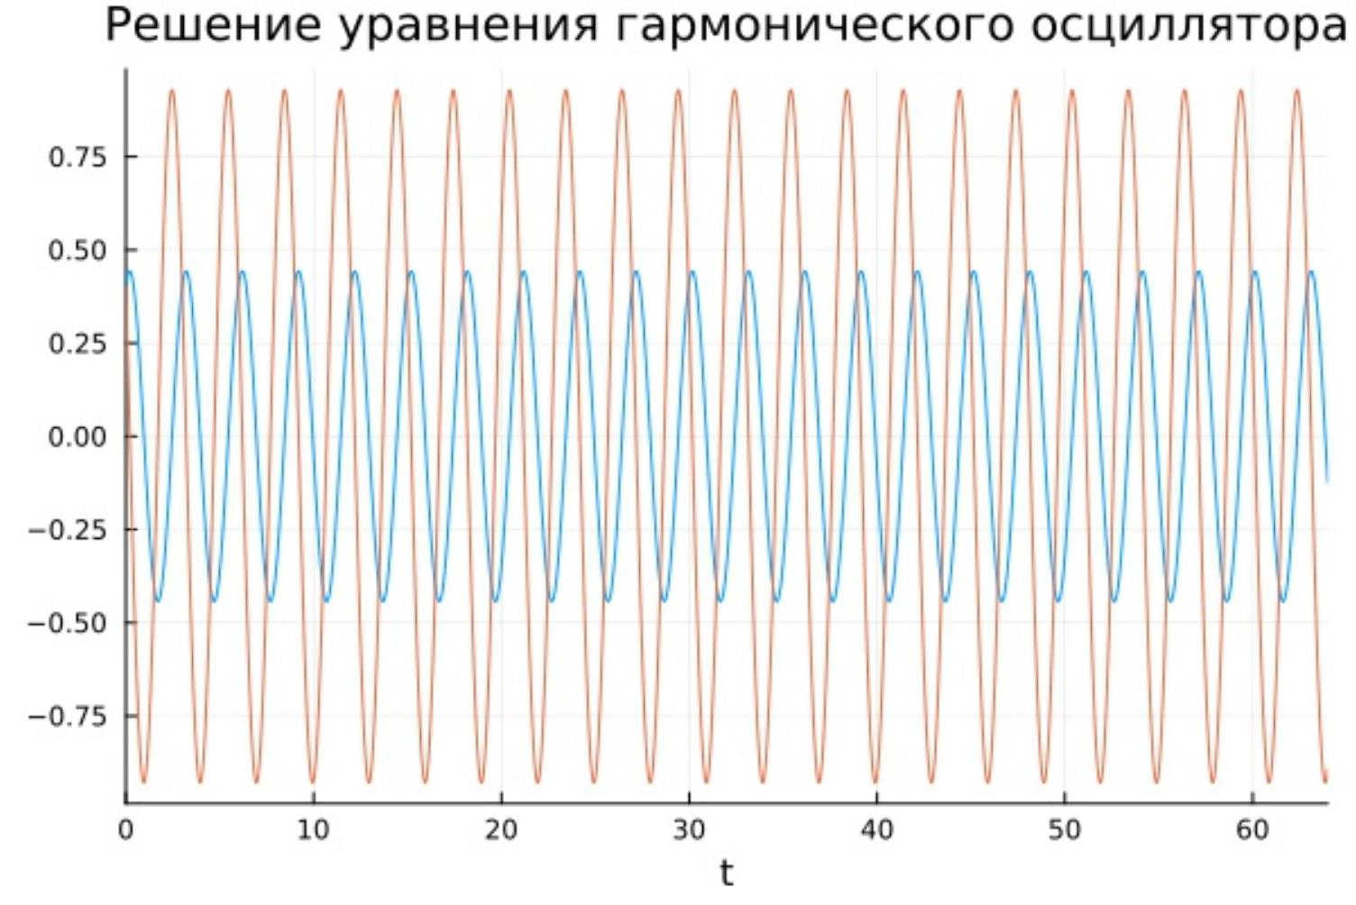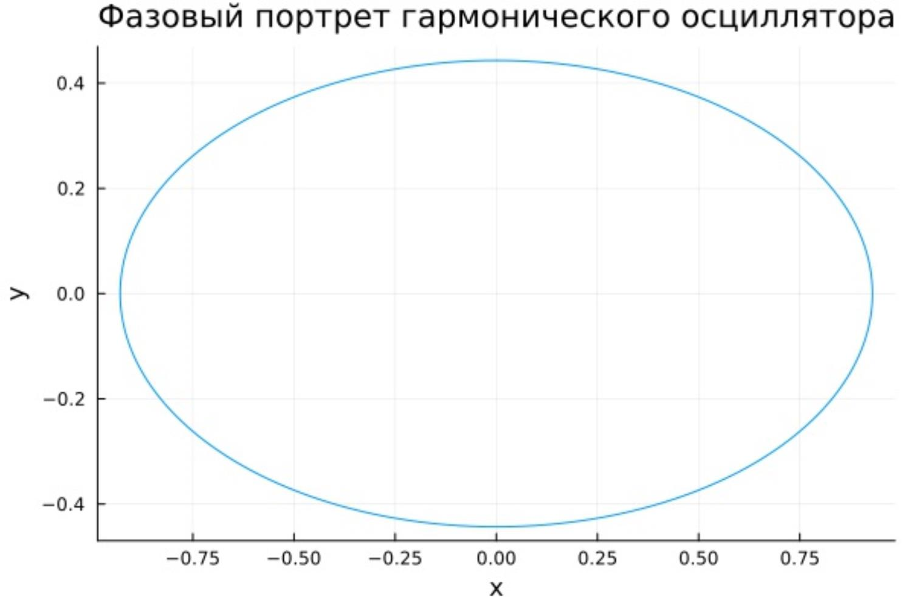

using Plots;

using DifferentialEquations;

# x'' + 4.4x' + 0.4x = 0 (WITH damping and NO external force)

function damping_no_external_force(du, u, p, t)

a, b = p

du[1] = u[2]

du[2] = -a*du[1] - b*u[1]

end

const x = 0.4

const y = 0.4

u0 = [x, y]

p = (4.4, 0.4)

timeSpan = (0.0, 64.0)

problem = ODEProblem(damping_no_external_force, u0, timeSpan, p)

solution = solve(problem, dtmax = 0.05)

gr()

plot(solution, xaxis = "t", lable = "", legend = false, title = "Решение

уравнения гармонического осциллятора")

savefig("model_2_1.png")

plot(solution, vars=(2,1), xaxis = "x", yaxis = "y", lable = "", legend =

false, title = "Фазовый портрет гармонического осциллятора")

savefig("model_2_2.png")

<br/>РИС.3(Для 2-го случая (с затуханием и без действий внешней силы))

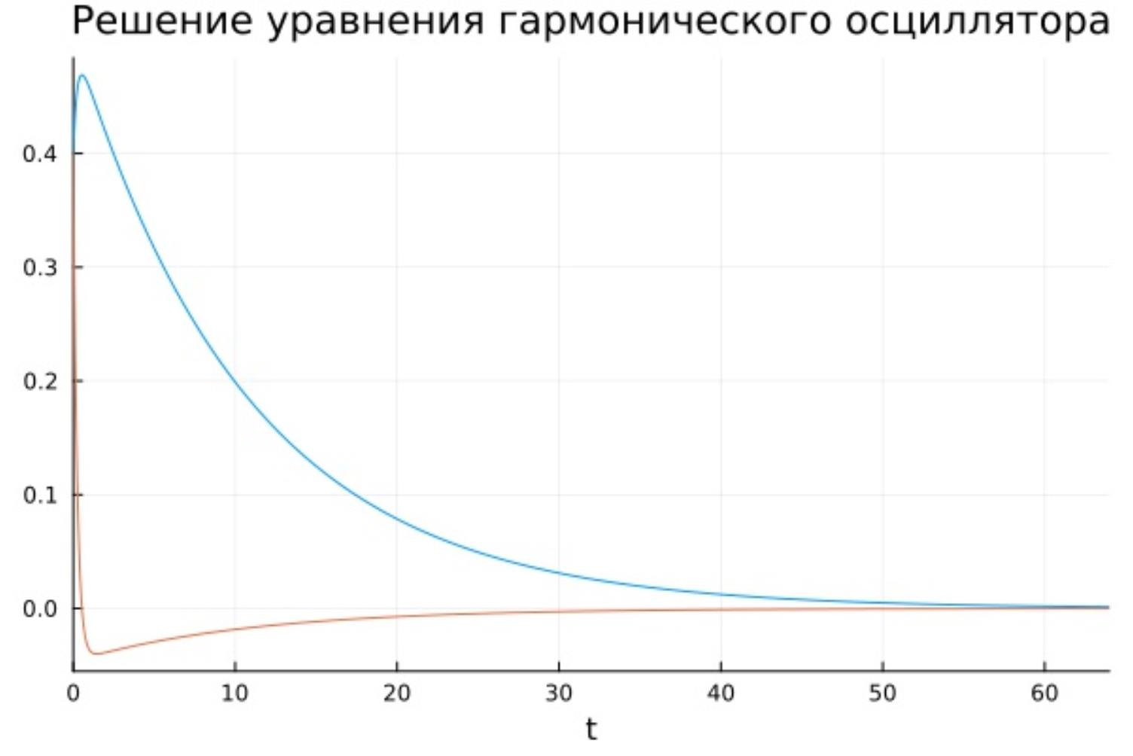

<br/>РИС.4(Для 2-го случая (с затуханием и без действий внешней силы))

using Plots;

using DifferentialEquations;

# x'' + 4.4x' + 0.4x = 0.4sin(4t) (WITH damping and WITH external force)

function damping_external_force(du, u, p, t)

a, b = p

du[1] = u[2]

du[2] = -a*du[1] - b*u[1] + 0.4*sin(4*t)

end

const x = 0.4

const y = 0.4

u0 = [x, y]

p = (4.0, 4.0)

timeSpan = (0.0, 64.0)

problem = ODEProblem(damping_external_force, u0, timeSpan, p)

solution = solve(problem, dtmax = 0.05)

gr()

plot(solution, xaxis = "t", lable = "", legend = false, title = "Решение

уравнения гармонического осциллятора")

savefig("model_3_1.png")

plot(solution, vars=(2,1), xaxis = "x", yaxis = "y", lable = "", legend =

false, title = "Фазовый портрет гармонического осциллятора")

savefig("model_3_2.png")

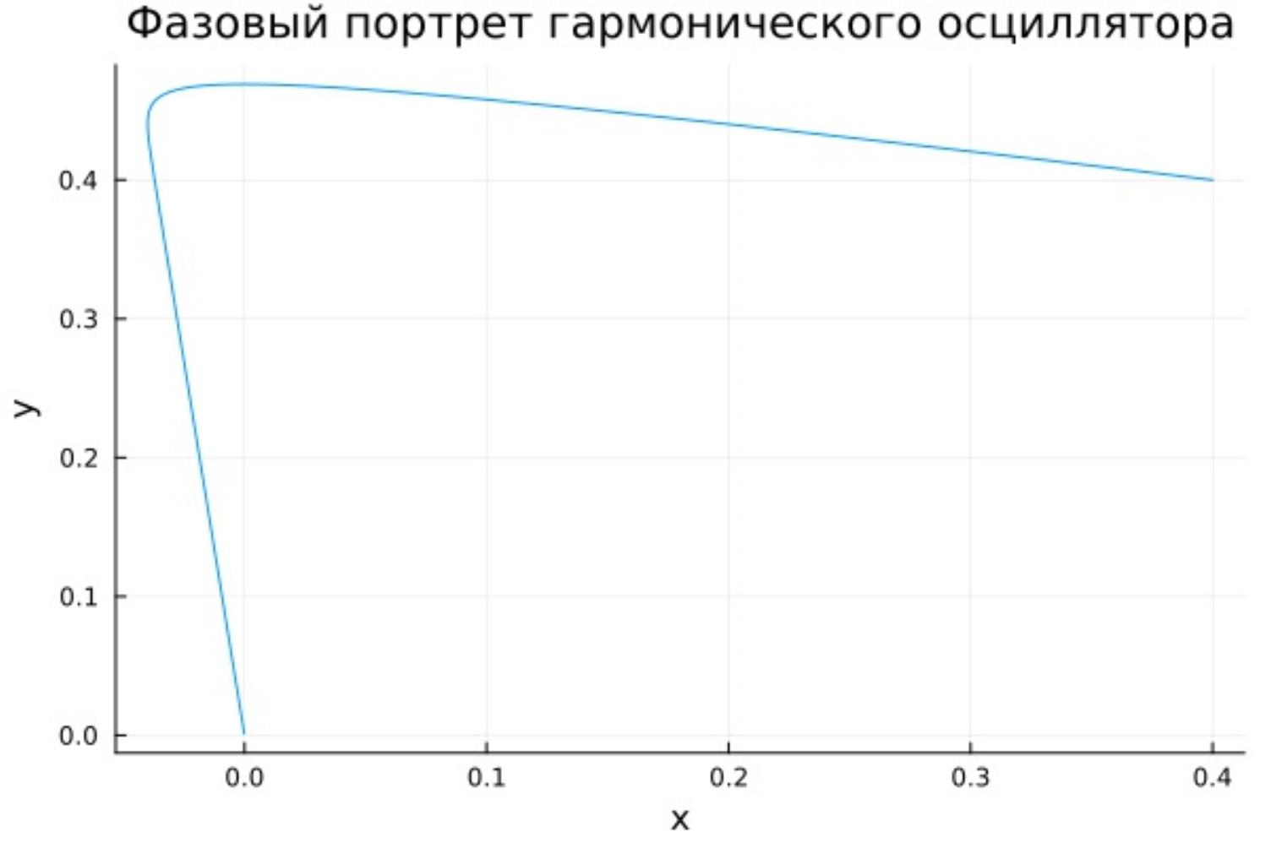

<br/>РИС.5(Для 3-го случая (с затуханием и при воздействии внешней силы))

<br/>РИС.6(Для 3-го случая (с затуханием и при воздействии внешней силы))

**2** **задание**

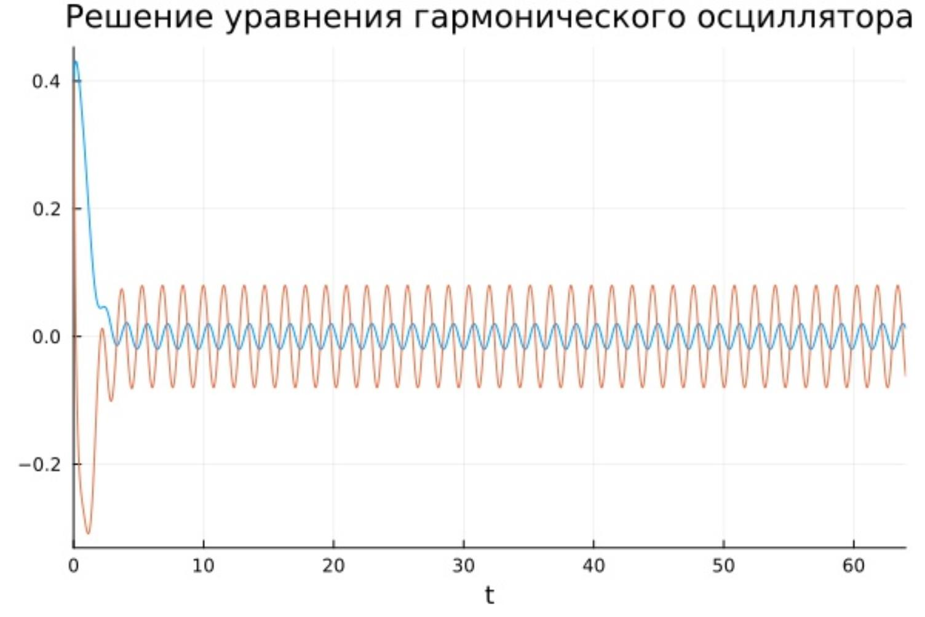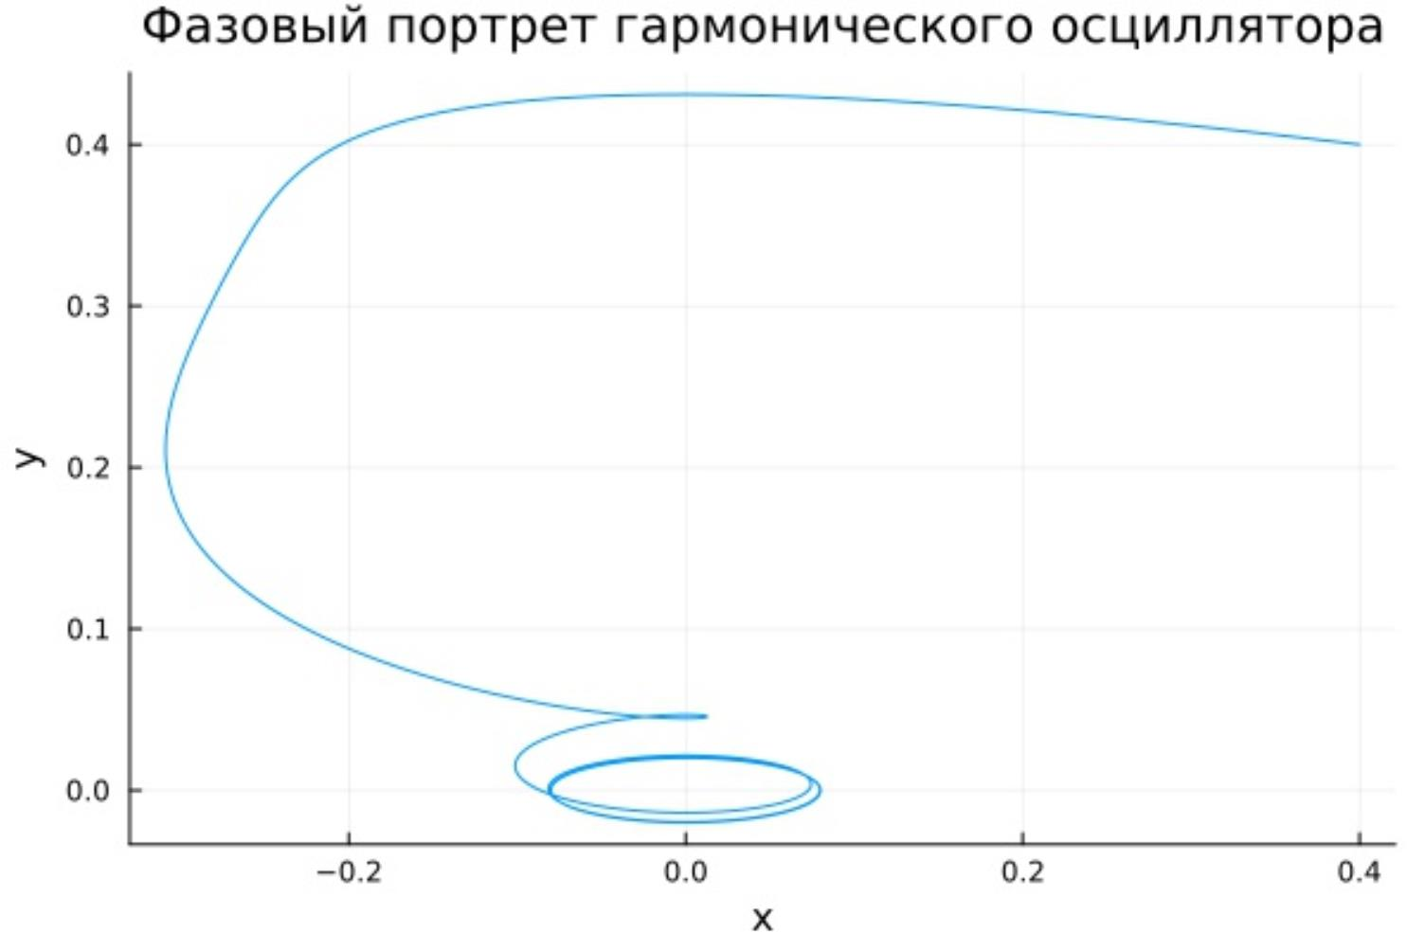

Запишем решение решения уравнения гармонического осциллятора для 3-х случаев на

языке OpenModelica (рис.7 - рис.12):

model model_1

Real x(start=0.4);

Real dx(start=0.4);

equation

der(dx) = -4.4*x;

der(x) = dx;

end model_1;

<br/>РИС.7(Для 1-го случая (без затуханий и без действий внешней силы))

<br/>РИС.8(Для 1-го случая (без затуханий и без действий внешней силы))

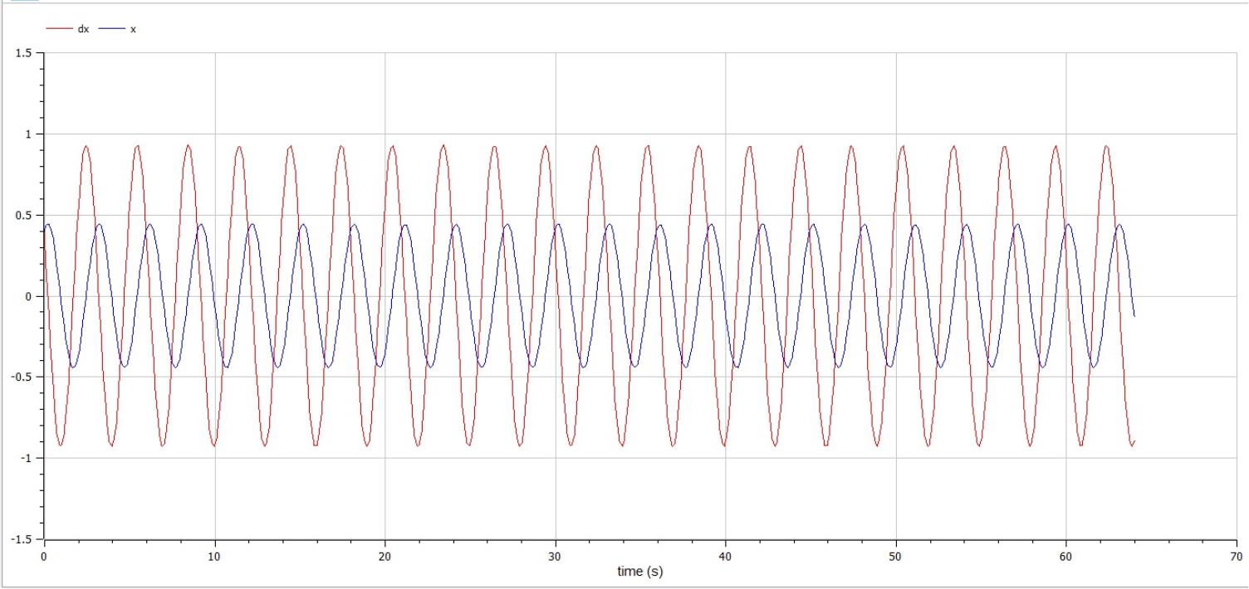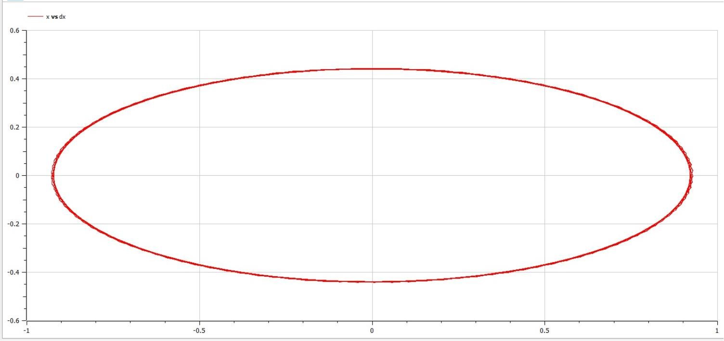

model model_2

Real x(start=0.4);

Real dx(start=0.4);

equation

der(dx) = -4.4*dx - 0.4*x;

der(x) = dx;

end model_2;

<br/>РИС.9(Для 2-го случая (с затуханием и без действий внешней силы))

<br/>РИС.10(Для 2-го случая (с затуханием и без действий внешней силы))

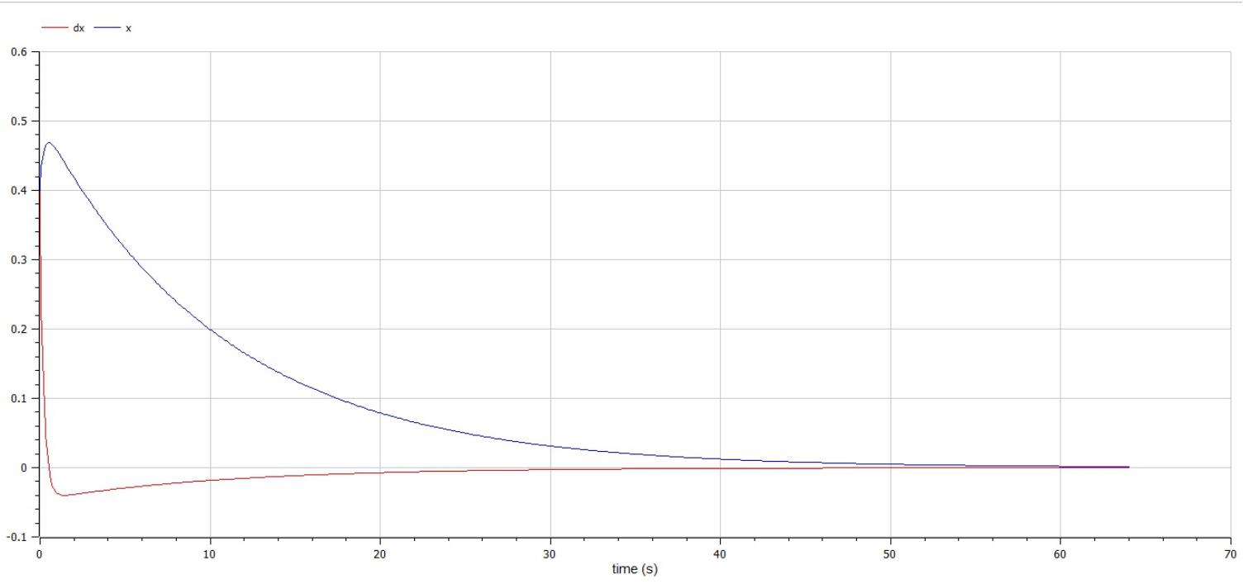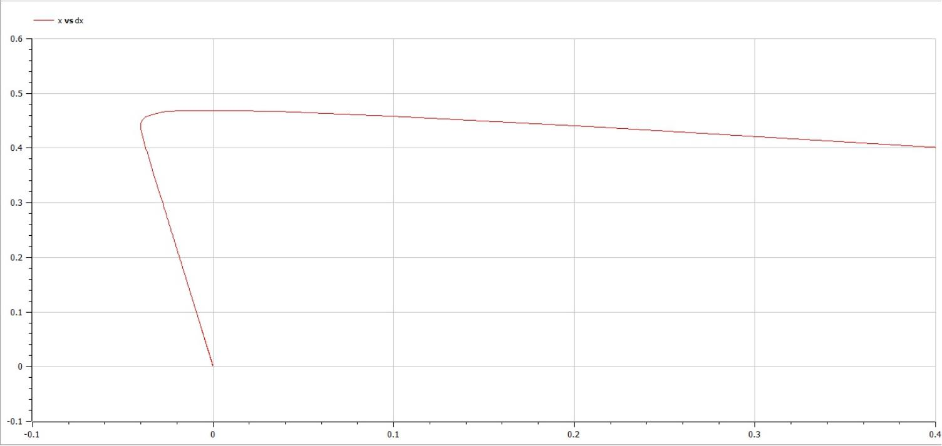

model model_3

**Real** x(start=0.4);

**Real** dx(start=0.4);

equation

der(dx) = -4.0*dx - 4.0*x + 0.4*sin(4\***time**);

der(x) = dx;

**end** model_3;

<br/>РИС.11(Для 3-го случая (с затуханием и при воздействии внешней силы))

<br/>РИС.12(Для 3-го случая (с затуханием и при воздействии внешней силы))

**Заключение**

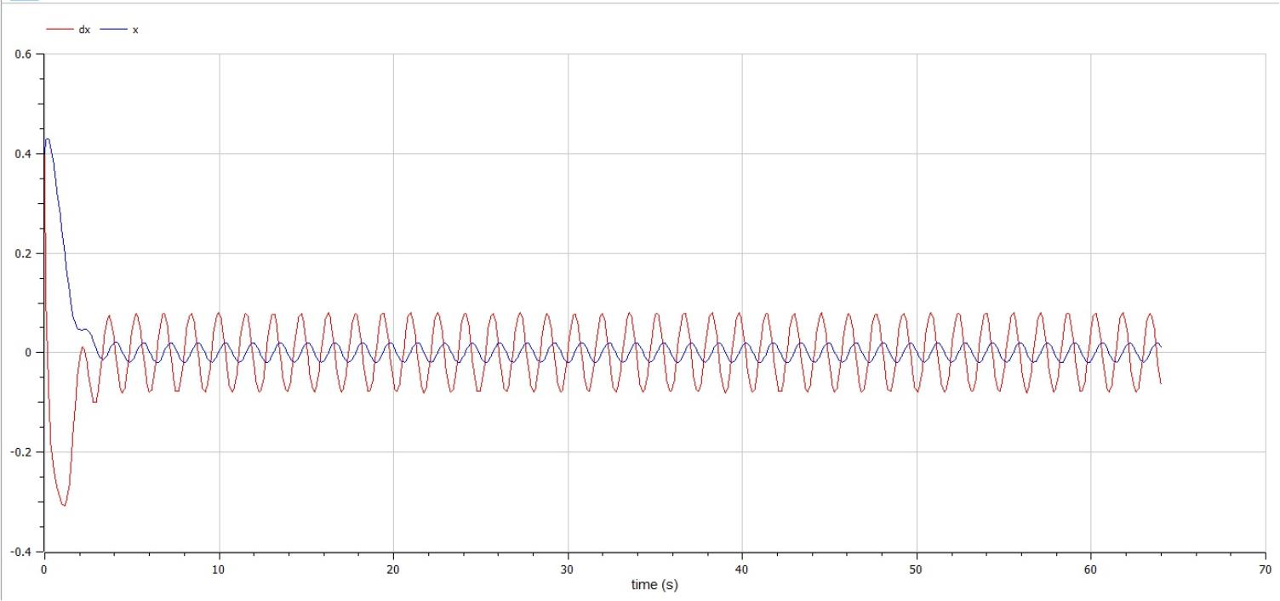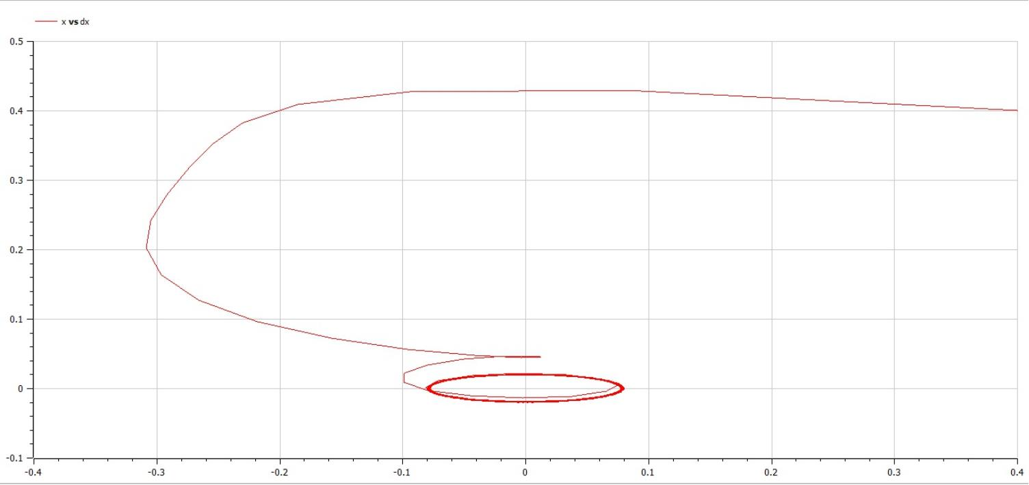

В ходе продеданной лабораторной работы мной были усвоены навыки решения задачи

математического моделирования с применением языков программирования для работы

с математическими вычислениями Julia и OpenModelica.